МІНІСТЕРСТВО ОСВІТИ І НАУКИ, МОЛОДІ І СПОРТУ УКРАЇНИ

НАЦІОНАЛЬНИЙ ТЕХНІЧНИЙ УНІВЕРСИТЕТ УКРАЇНИ

“КИЇВСЬКИЙ ПОЛІТЕХНІЧНИЙ ІНСТИТУТ

імені ІГОРЯ СІКОРСЬКОГО”

КАФЕДРА КОНСТРУЮВАННЯ ЕОА

**ЗВІТ**

з лабораторної роботи №5

по курсу «Алгоритмічні мови та програмування – 2»

на тему «Дерева.»

Виконав:

студент гр. ДК-92

Дядюн Н.А.

Перевірив:

ст. викладач

Губар В.Г.

Київ – 2020

**Лабораторна робота №5**

Дерева

*Тема роботи*: Бінарні дерева.

*Мета роботи*: Складання алгоритмів з використанням бінарних дерев.

*Завдання:*

Створити бінарне дерево (виберіть згідно Вашого завдання), вивести його. Реалізувати функції: друку дерева (тип обходу згідно варіанту), створення/видалення дерева, вставки елементу, видалення елементу, пошуку елементу. Дерево містить елементи типу float, тип обходу - симетричний

*Посилання на репозиторій:*

<https://github.com/sgubar/2020/tree/master/dk92/Nazar_Diadiun/Labs/5>

Блок-схема:

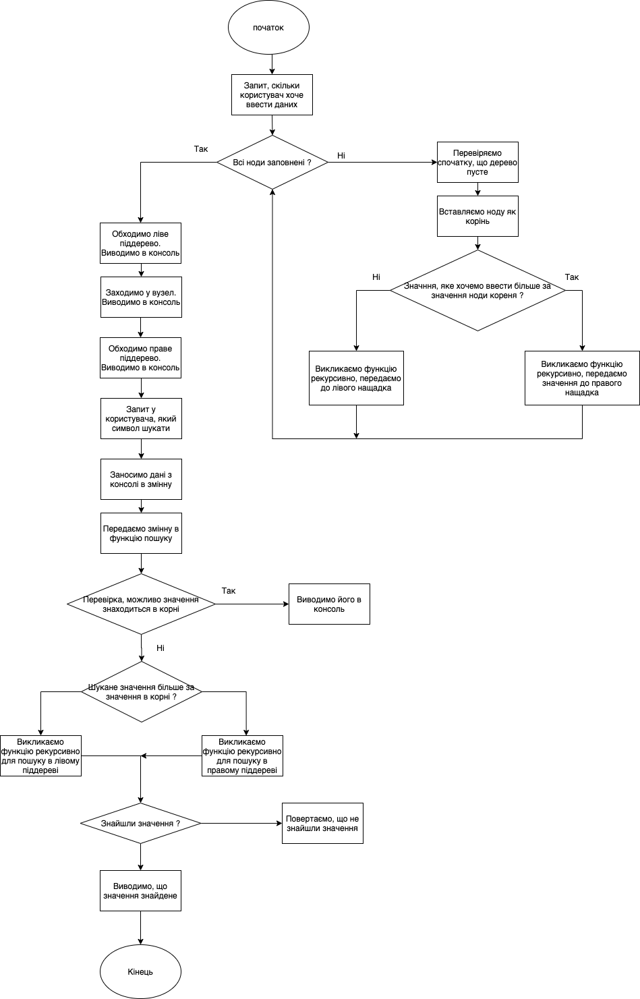

*Висновок:*

В даній лабораторній роботі необхідно було створити програму, яка запросить у користувача дані для бінарного дерева. Я зробив запит, скільки нод буде створено, після чого став їх заповнювати. Згодом відбувся симетричний вивід даних з двійкового дерева в консоль. В решті решт у користувача запитується, що потрібно знайти в дереві, і починається пошук. В разі успіху – виводиться, що результат позитивний, інакше – пишемо, що значення не знайдено.

Дана лабораторна робота хороший повід потренуватися в області роботи з деревами. В моїй голові вона відклалася, і в майбутньому, я гадаю, що зможу використати здобуті навички.